AI 时代软件开发课程设计
项目组协作设计文档

课程名称 | 数据库原理与应用 | 提交日期 | 2026年6月27日
系统名称 | 实验室设备与耗材管理系统
姓名 | 卫德翔 | 学号 | 202400406103
班级 | 软件243 | 指导教师
技术栈 | Spring Boot 3 / Vue 3 / MySQL 8 / Redis 7

角色 | 姓名 | 学号 | 班级
统筹者 D | 卫德翔 | 202400406103 | 软件243
成员 A
成员 B
成员 C

文档说明
本文档参照样板《酒店管理设计说明书》的组织方式，按照“需求分析 → 数据库设计 → 框架搭建 → 模块开发 → 集成测试”的课程设计流程展开。文档内容面向高校实验室设备、耗材和危化品管理场景，重点说明系统边界、角色职责、用例流程、概念结构、逻辑表设计、数据库对象设计和测试关注点。
黄色背景 = 学生填写区 蓝色背景 = 说明区 橙色 = 统筹者负责

STEP  01 | 需求分析  用例图 + 用例说明书，明确系统边界和业务流程

1.1 系统描述
实验室设备与耗材管理系统是面向高校实验室日常教学、科研和安全管理的信息管理系统。系统围绕设备、耗材、危化品、库存、借还、维修、校准、提醒、报表和权限控制等核心业务建立统一数据平台，解决传统实验室资产分散、库存不透明、危化品追踪困难、审批链条不完整和操作记录不可追溯等问题。
本项目采用前后端分离架构：后端使用 Spring Boot 3、Spring Security、JWT 和 MyBatis-Plus，前端使用 Vue 3、TypeScript、Element Plus 和 ECharts，数据库使用 MySQL 8，缓存使用 Redis 7。系统支持 RBAC 权限控制，细化到菜单级与按钮级权限。

1、系统功能
系统功能按业务范围划分为基础资料、设备业务、耗材业务、危化品业务、库存提醒、报表审计和系统权限七类。
模块 | 功能说明
登录认证 | 用户名密码登录、JWT 鉴权、登录状态恢复、密码修改
权限管理 | 用户、角色、菜单、按钮权限控制，支持系统管理员、实验室主任、教师、学生及专项管理员
实验室管理 | 实验室基础信息、负责人、安全等级、状态管理
设备管理 | 设备分类、设备台账、状态维护、校准周期维护、借还和维修联动
耗材管理 | 耗材分类、耗材台账、安全库存、有效期、入库和出库
危化品管理 | CAS 编号、危险类别、MSDS 编号、储存位置、领用、归还和废液处理
库存管理 | 统一库存、批次库存、库存数量校验、安全库存预警、过期预警
通知提醒 | 设备逾期催还、设备校准到期、耗材临期/过期提醒
报表统计 | 设备借用、维修、校准、耗材出库、危化品使用统计和 CSV 导出
审计日志 | 关键业务操作记录、模块名称、操作类型、业务主键、操作时间和状态

2．数据库设计要求
（1）需求分析可在基础业务信息上适当扩展，覆盖设备、耗材、危化品、库存和权限控制等核心场景。
（2）根据需求抽象实体与联系，采用 Chen Notation 绘制系统整体实体-联系图（E-R 图）。
（3）数据库逻辑设计中应落实主键、外键、非空、唯一、缺省、检查约束和逻辑删除字段。
（4）数据库物理设计应结合高频查询创建必要索引，避免盲目过度索引影响写入性能。
（5）根据系统功能创建视图、存储过程和触发器，提高查询复用性并保证设备状态和库存数量一致。
（6）形成可复用 SQL 脚本，便于初始化数据库结构、菜单权限、触发器和视图。

3.SQL Server数据库对象设计
本项目实际数据库采用 MySQL 8。为贴合课程样板，本节仍按“视图、存储过程、触发器”的数据库对象设计思路展开，重点体现数据库层面对核心业务查询、库存扣减和设备状态联动的支持。

1.2 用例图
下图按样板用例图形式绘制，展示系统中学生、教师、实验室主任、设备管理员、耗材管理员、危化品管理员、维修人员、校准人员和系统管理员的主要用例及流程关系。
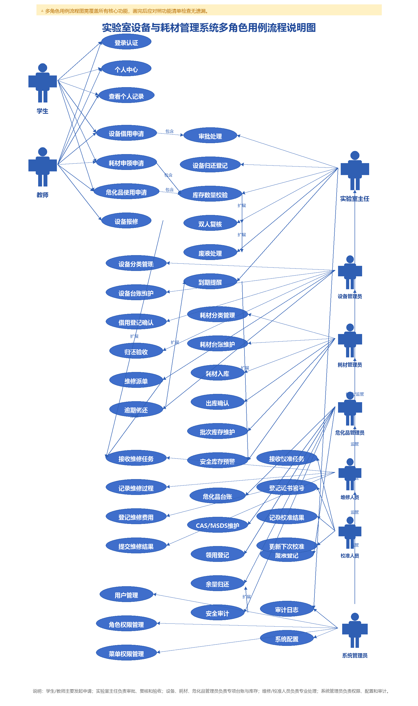
图1 多角色用例流程说明图

1.2 用例说明书
表1. “设备借用与归还”用例
项目 | 内容
用例名称 | 设备借用与归还
参与者 | 教师、学生、实验室主任、设备管理员
前置条件 | 借用人已登录；设备状态为可用；具备借用权限。
后置条件 | 借用申请生成，审批通过后设备状态更新为借出，归还后恢复为可用。
基本事件流 | 选择设备 → 填写用途和时间 → 系统校验设备状态 → 主任审批 → 设备管理员确认借出 → 归还验收。
异常事件流 | 设备不可用、时间不合法、审批拒绝、归还发现损坏时进入异常处理或维修流程。
用例关系 | 包含用户登录、权限校验、业务状态校验；扩展审计日志、通知提醒和报表统计。

表2. “耗材入库与出库”用例
项目 | 内容
用例名称 | 耗材入库与出库
参与者 | 教师、学生、实验室主任、耗材管理员
前置条件 | 耗材分类和台账已维护；申请人具备申领权限；管理员具备入出库权限。
后置条件 | 入库生成批次库存；出库扣减库存；库存不足或临期触发预警。
基本事件流 | 耗材管理员登记入库 → 申请人提交申领 → 系统校验批次库存 → 主任审批 → 管理员确认出库。
异常事件流 | 数量为 0、库存不足、批次过期、审批拒绝时系统阻止出库或记录拒绝原因。
用例关系 | 包含用户登录、权限校验、业务状态校验；扩展审计日志、通知提醒和报表统计。

表3. “危化品使用”用例
项目 | 内容
用例名称 | 危化品使用
参与者 | 教师、学生、实验室主任、危化品管理员
前置条件 | 危化品台账和库存批次已维护；申请人具备危化品申请权限；学生需绑定指导教师。
后置条件 | 系统保存领用、归还或废液处理记录，更新库存并保留审批人、操作人和复核人。
基本事件流 | 申请人选择危化品和批次 → 填写用途和数量 → 主任审批 → 管理员登记领用 → 双人复核 → 余量归还或废液处理。
异常事件流 | 库存不足、缺少复核人、安全资质不满足或数量非法时禁止完成领用。
用例关系 | 包含用户登录、权限校验、业务状态校验；扩展审计日志、通知提醒和报表统计。

表4. “设备维修”用例
项目 | 内容
用例名称 | 设备维修
参与者 | 教师、学生、设备管理员、维修人员、实验室主任
前置条件 | 设备未报废；报修人已登录；设备台账存在。
后置条件 | 生成维修记录，维修中设备状态更新，维修完成后验收并恢复或停用。
基本事件流 | 报修人提交故障 → 设备管理员确认 → 派单给维修人员 → 记录过程和费用 → 主任验收。
异常事件流 | 设备已在维修中、结束时间早于开始时间、无法修复时进入异常流程。
用例关系 | 包含用户登录、权限校验、业务状态校验；扩展审计日志、通知提醒和报表统计。

表5. “设备校准”用例
项目 | 内容
用例名称 | 设备校准
参与者 | 实验室主任、校准人员、设备管理员
前置条件 | 设备存在校准周期配置；校准人员或主任具备记录维护权限。
后置条件 | 生成校准记录，更新最近校准日期、下次校准日期和设备状态。
基本事件流 | 创建校准任务 → 校准人员登记证书编号、日期和结果 → 主任确认 → 系统更新设备台账。
异常事件流 | 证书编号重复、有效期早于校准日期或设备报废时禁止保存。
用例关系 | 包含用户登录、权限校验、业务状态校验；扩展审计日志、通知提醒和报表统计。

表6. “权限与审计管理”用例
项目 | 内容
用例名称 | 权限与审计管理
参与者 | 系统管理员
前置条件 | 系统管理员已登录，具备用户、角色和菜单权限。
后置条件 | 用户角色和菜单权限配置生效，系统保留关键操作日志。
基本事件流 | 新增用户 → 分配角色 → 授权菜单和按钮 → 查看系统日志 → 必要时调整权限。
异常事件流 | 角色权限配置错误会导致访问受限，需通过审计日志定位问题并修正。
用例关系 | 包含用户登录、权限校验、业务状态校验；扩展审计日志、通知提醒和报表统计。

2.1 实体提取与关系确定
表2.1 实体清单表：
实体 | 说明 | 主要属性
用户 user | 系统登录与业务责任主体 | id、laboratory_id、username、real_name、user_type、status
角色 role | 权限身份定义 | id、role_code、role_name、status
菜单 menu | 菜单和按钮权限 | id、parent_id、menu_code、menu_name、menu_type、path
实验室 laboratory | 实验室组织与安全信息 | id、director_user_id、laboratory_code、laboratory_name、safety_level
设备 equipment | 设备资产台账 | id、laboratory_id、category_id、equipment_code、equipment_name、status
耗材 consumable | 耗材台账 | id、laboratory_id、category_id、consumable_code、name、safe_stock
危化品 hazardous_material | 危化品安全台账 | id、laboratory_id、hazardous_code、CAS_no、danger_class、storage_location
库存 inventory | 耗材和危化品批次库存 | id、laboratory_id、item_type、item_id、batch_no、quantity、warning_status
设备借用 equipment_borrow | 设备借还流水 | id、equipment_id、borrower_user_id、approver_user_id、borrow_status
设备维修 equipment_repair | 维修处理记录 | id、equipment_id、reporter_user_id、repair_user_id、repair_status
设备校准 equipment_calibration | 校准证书与结果 | id、equipment_id、calibration_user_id、certificate_no、valid_until
耗材入库 consumable_inbound | 耗材采购入库记录 | id、consumable_id、operator_user_id、batch_no、quantity
耗材出库 consumable_outbound | 耗材申领和出库记录 | id、consumable_id、applicant_user_id、approver_user_id、operator_user_id
危化品使用 hazardous_usage | 危化品领用、归还、废液处理 | id、hazardous_material_id、applicant_user_id、approver_user_id、operator_user_id
系统日志 system_log | 关键操作审计 | id、user_id、module_name、operation_type、operation_time

表2.2 实体关系表：
实体 A | 实体 B | 联系 | 基数 | 实现方式
用户 | 角色 | 拥有/被分配 | M:N | user_role 中间表
角色 | 菜单 | 授权 | M:N | role_menu 中间表
实验室 | 用户 | 包含 | 1:N | user.laboratory_id
实验室 | 设备/耗材/危化品 | 拥有 | 1:N | laboratory_id 外键
设备 | 设备借用/维修/校准 | 产生业务记录 | 1:N | equipment_id 外键
耗材 | 耗材入库/耗材出库 | 产生出入库记录 | 1:N | consumable_id 外键
危化品 | 危化品使用 | 产生使用记录 | 1:N | hazardous_material_id 外键
耗材/危化品 | 库存 | 形成批次库存 | 1:N | item_type + item_id
用户 | 系统日志 | 产生日志 | 1:N | system_log.user_id

统计汇总：核心实体 17 类；一对多关系覆盖实验室、资产、库存和业务流水；多对多关系主要体现在用户-角色、角色-菜单两组权限关系。

2.2 ER 图与基本表定义
E-R图：
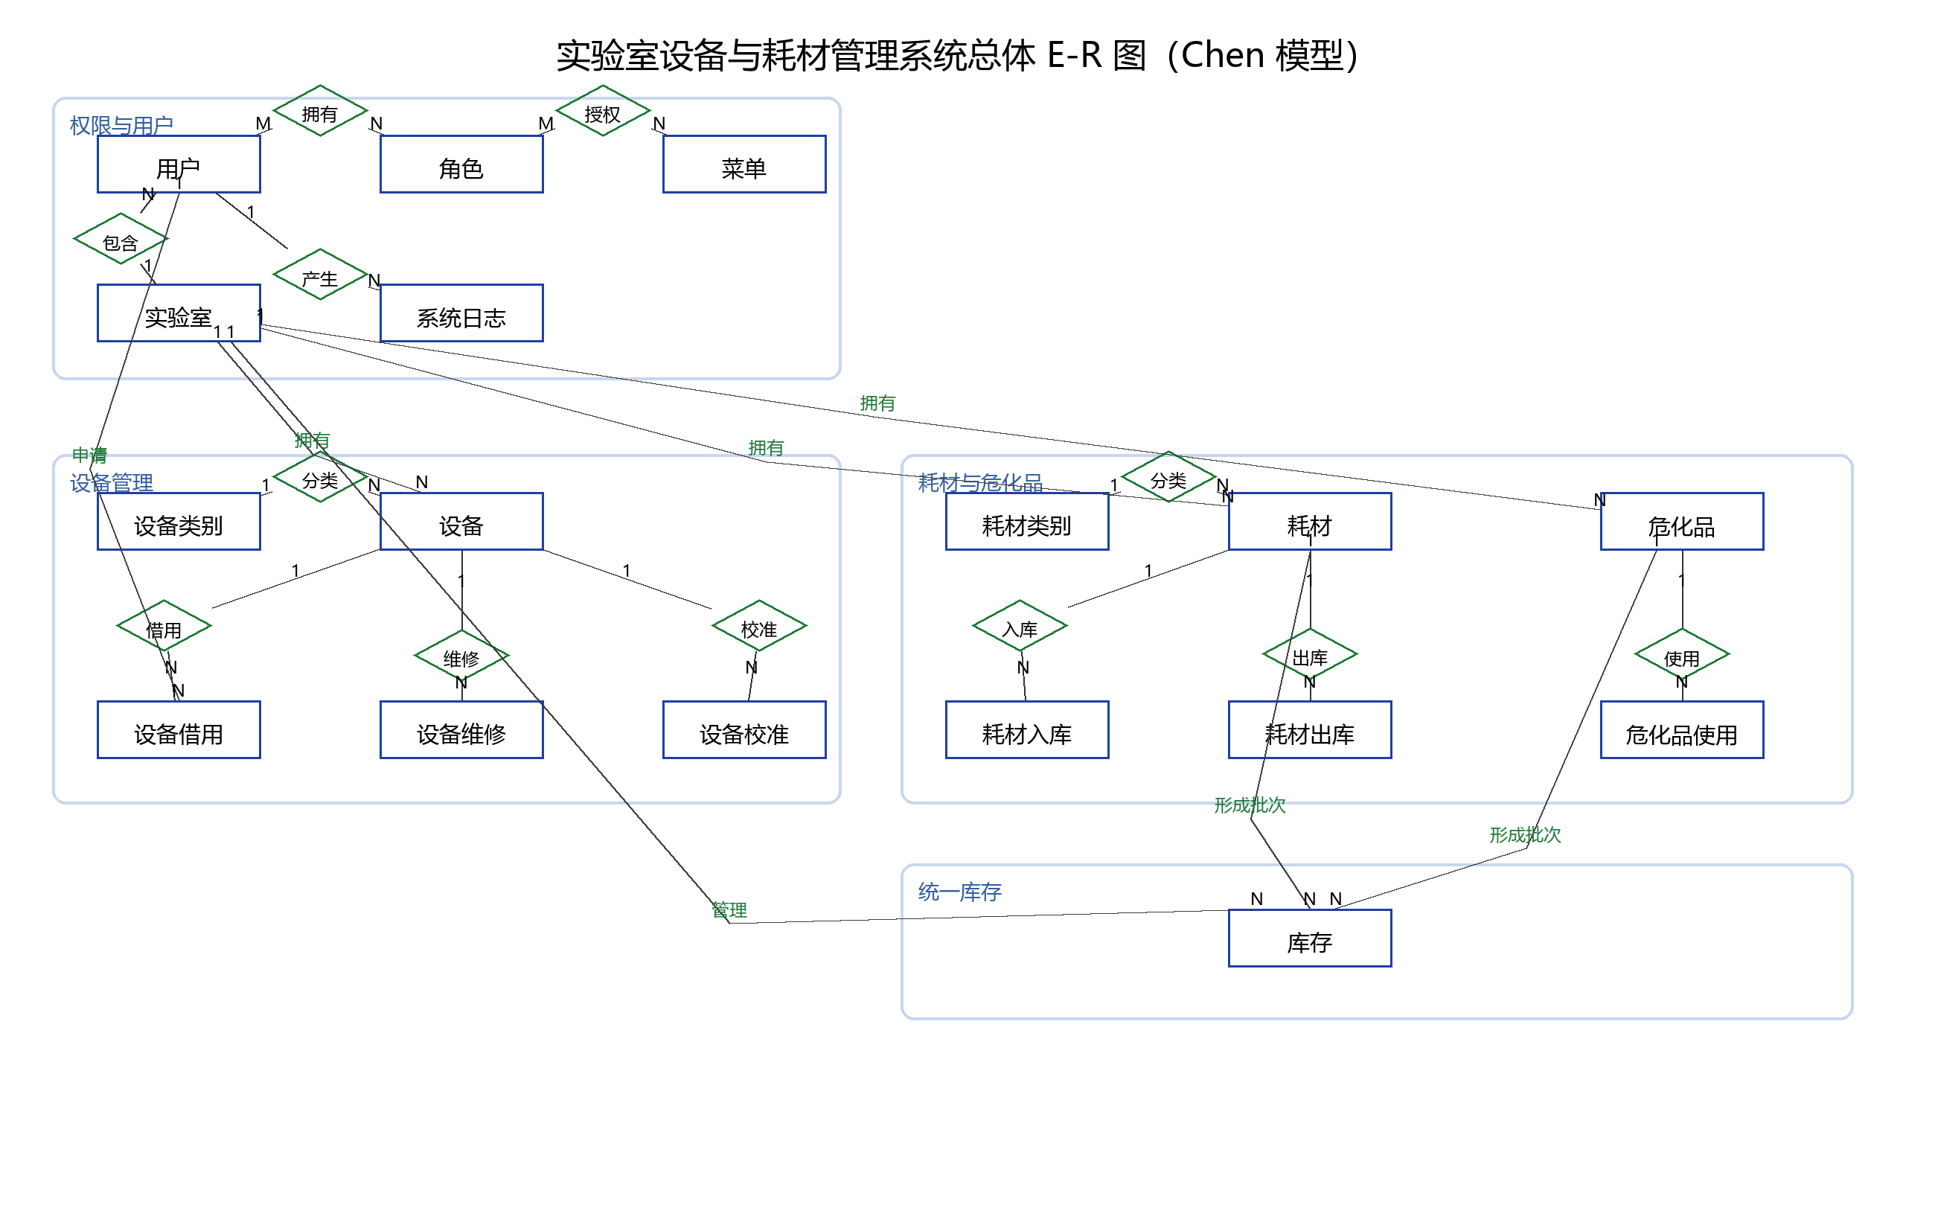
图2 系统总体 E-R 图（Chen 模型）
各基础表定义如下：
表名 | 字段定义摘要
2.3 用户（user） | id BIGINT PK；laboratory_id BIGINT FK；username VARCHAR(50) UK；password_hash VARCHAR(255)；real_name VARCHAR(50)；user_type TINYINT；status TINYINT
2.4 角色（role） | id BIGINT PK；role_code VARCHAR(50) UK；role_name VARCHAR(50)；description VARCHAR(255)；status TINYINT
2.5 菜单（menu） | id BIGINT PK；parent_id BIGINT FK；menu_code VARCHAR(100) UK；menu_name VARCHAR(100)；path VARCHAR(255)；menu_type TINYINT
2.6 实验室（laboratory） | id BIGINT PK；director_user_id BIGINT FK；laboratory_code VARCHAR(50) UK；laboratory_name VARCHAR(100)；location VARCHAR(100)；safety_level TINYINT
2.7 设备（equipment） | id BIGINT PK；laboratory_id BIGINT FK；category_id BIGINT FK；equipment_code VARCHAR(50) UK；equipment_name VARCHAR(100)；status TINYINT；calibration_cycle_days INT
2.8 耗材（consumable） | id BIGINT PK；laboratory_id BIGINT FK；category_id BIGINT FK；consumable_code VARCHAR(50) UK；name VARCHAR(100)；unit VARCHAR(20)；safe_stock DECIMAL
2.9 危化品（hazardous_material） | id BIGINT PK；laboratory_id BIGINT FK；hazardous_code VARCHAR(50) UK；CAS_no VARCHAR(50)；danger_class VARCHAR(50)；storage_location VARCHAR(100)
2.10 库存（inventory） | id BIGINT PK；laboratory_id BIGINT FK；item_type TINYINT；item_id BIGINT；batch_no VARCHAR(50)；quantity DECIMAL；expiry_date DATE；warning_status TINYINT
2.11 设备借用（equipment_borrow） | id BIGINT PK；equipment_id BIGINT FK；borrower_user_id BIGINT FK；approver_user_id BIGINT FK；borrow_time DATETIME；due_date DATETIME；borrow_status TINYINT
2.12 设备维修（equipment_repair） | id BIGINT PK；equipment_id BIGINT FK；reporter_user_id BIGINT FK；repair_user_id BIGINT FK；repair_status TINYINT；repair_cost DECIMAL
2.13 设备校准（equipment_calibration） | id BIGINT PK；equipment_id BIGINT FK；calibration_user_id BIGINT FK；certificate_no VARCHAR(100) UK；calibration_date DATE；valid_until DATE
2.14 耗材入库（consumable_inbound） | id BIGINT PK；consumable_id BIGINT FK；operator_user_id BIGINT FK；batch_no VARCHAR(50)；quantity DECIMAL；unit_price DECIMAL
2.15 耗材出库（consumable_outbound） | id BIGINT PK；consumable_id BIGINT FK；applicant_user_id BIGINT FK；approver_user_id BIGINT FK；operator_user_id BIGINT FK；quantity DECIMAL
2.16 危化品使用（hazardous_usage） | id BIGINT PK；hazardous_material_id BIGINT FK；applicant_user_id BIGINT FK；approver_user_id BIGINT FK；operator_user_id BIGINT FK；action_type TINYINT；quantity DECIMAL
2.17 系统日志（system_log） | id BIGINT PK；user_id BIGINT FK；module_name VARCHAR(100)；operation_type VARCHAR(50)；business_key VARCHAR(100)；operation_time DATETIME

2.3 数据库物理设计
数据库物理设计：为高频查询表创建适当索引。系统业务流水表数据增长快，应优先为状态、日期、批次和业务外键建立索引。
序号 | 表 | 索引字段 | 类型 | 设计理由
1 | equipment | equipment_code | 唯一索引 | 设备编码唯一，常用于扫码和台账检索
2 | equipment | status | 普通索引 | 设备借用页面频繁按可用/维修/校准状态筛选
3 | equipment_borrow | laboratory_id, borrow_status, due_date | 复合索引 | 支持实验室维度下的借用审批、逾期催还和状态统计
4 | inventory | item_type, item_id, batch_no | 复合索引 | 保证耗材和危化品按批次快速定位库存
5 | inventory | warning_status, expiry_date | 复合索引 | 用于库存预警和临期过期提醒
6 | hazardous_usage | hazardous_material_id, action_type, usage_date | 复合索引 | 支持危化品按种类、动作和日期追溯

CREATE UNIQUE INDEX idx_equipment_code ON equipment(equipment_code);
CREATE INDEX idx_equipment_status ON equipment(status);
CREATE INDEX idx_borrow_lab_status_due ON equipment_borrow(laboratory_id, borrow_status, due_date);
CREATE INDEX idx_inventory_item_batch ON inventory(item_type, item_id, batch_no);
CREATE INDEX idx_inventory_warning_expiry ON inventory(warning_status, expiry_date);
CREATE INDEX idx_hazard_usage_trace ON hazardous_usage(hazardous_material_id, action_type, usage_date);

2.4 SQL Server数据库对象设计
1. 创建视图（v_equipment_borrow_status）
设备借用页面和报表中心需要同时展示设备、实验室、借用人、审批人和借用状态，使用视图封装多表联查，减少前后端重复 SQL。
CREATE VIEW v_equipment_borrow_status AS
SELECT b.id, e.equipment_name, l.laboratory_name,
u.real_name AS borrower_name,
a.real_name AS approver_name,
b.borrow_time, b.due_date, b.return_time, b.borrow_status
FROM equipment_borrow b
LEFT JOIN equipment e ON b.equipment_id = e.id
LEFT JOIN laboratory l ON b.laboratory_id = l.id
LEFT JOIN user u ON b.borrower_user_id = u.id
LEFT JOIN user a ON b.approver_user_id = a.id;
2. 创建存储过程（sp_consumable_outbound）
耗材出库需要校验批次库存是否足够，出库成功后扣减库存。封装为存储过程可统一库存校验规则，避免不同业务入口重复实现。
DELIMITER //
CREATE PROCEDURE sp_consumable_outbound(
IN p_consumable_id BIGINT,
IN p_batch_no VARCHAR(50),
IN p_quantity DECIMAL(12,2)
)
BEGIN
IF (SELECT quantity FROM inventory
WHERE item_type = 1 AND item_id = p_consumable_id AND batch_no = p_batch_no) < p_quantity THEN
SIGNAL SQLSTATE '45000' SET MESSAGE_TEXT = '库存不足';
END IF;
UPDATE inventory
SET quantity = quantity - p_quantity, last_stock_out_time = NOW()
WHERE item_type = 1 AND item_id = p_consumable_id AND batch_no = p_batch_no;
END //
DELIMITER ;
3. 创建触发器（trg_after_equipment_borrow）
设备借用记录生成后需要自动修改设备状态，防止同一设备被重复借用。使用触发器可在数据库层面保障设备状态一致性。
DELIMITER //
CREATE TRIGGER trg_after_equipment_borrow
AFTER INSERT ON equipment_borrow
FOR EACH ROW
BEGIN
UPDATE equipment SET status = 2 WHERE id = NEW.equipment_id;
END //
DELIMITER ;
4. 查询某个用户在某个时间段的设备借用信息。
SELECT *
FROM v_equipment_borrow_status
WHERE borrower_name = '张三'
AND borrow_time BETWEEN '2026-01-01' AND '2026-12-31';
5. 分别查询本月耗材出库数量和出库金额。
SELECT SUM(quantity) AS 本月出库数量,
SUM(total_amount) AS 本月出库金额
FROM consumable_outbound
WHERE DATE_FORMAT(outbound_date, '%Y-%m') = DATE_FORMAT(NOW(), '%Y-%m');

STEP 03 框架搭建
系统采用 MVC 三层架构和前后端分离开发方式。后端 Controller 层提供 REST API，Service 层处理业务校验、审批和库存联动，Mapper 层使用 MyBatis-Plus 访问 MySQL。前端以 Vue 3 页面组件组织业务界面，通过 Axios 调用后端接口。
层次 | 主要内容
表现层 | Vue 3、TypeScript、Element Plus、ECharts，负责列表、表单、图表和权限按钮展示
控制层 | Spring Boot Controller，负责参数接收、鉴权和统一响应
业务层 | 设备借还、耗材出入库、危化品使用、维修校准、提醒报表等 Service
持久层 | MyBatis-Plus Mapper、XML SQL、视图、存储过程和触发器
安全层 | Spring Security、JWT、RBAC 菜单和按钮权限

STEP 04 模块开发
模块 | 前端页面 | 后端服务
登录认证 | login.vue | AuthController、JwtService
设备管理 | equipment/list.vue、borrow.vue、repair.vue、calibration.vue | EquipmentService、BorrowService、RepairService、CalibrationService
耗材管理 | consumable/list.vue、inbound.vue、outbound.vue | ConsumableService、InventoryService
危化品管理 | hazardous/list.vue、usage.vue | HazardousService、HazardousUsageService
报表与提醒 | dashboard.vue、report.vue、reminder.vue | DashboardService、ReportService、ReminderService
权限管理 | user.vue、role.vue、menu.vue | UserService、RoleService、MenuService

STEP 05 集成测试
测试场景 | 测试重点 | 预期结果
设备借用流程 | 可用设备申请、审批、借出、归还 | 设备状态正确从可用变为借出，再恢复为可用
耗材出库流程 | 库存数量校验、审批、扣减库存 | 库存不足时阻止出库，出库成功后数量扣减
危化品领用流程 | 审批、双人复核、余量归还、废液处理 | 完整记录申请人、审批人、操作人和复核人
权限控制 | 不同角色访问菜单和按钮 | 无权限用户无法访问受限功能
提醒报表 | 校准到期、耗材过期、逾期催还 | 提醒列表和报表统计数据正确

AI 交互质疑与最终调整
质问1：最初设计只保留四类角色，未体现设备管理员、耗材管理员、危化品管理员、维修人员和校准人员。最终在用例图和权限说明中补充专项角色，体现真实实验室分工。
质问2：最初库存只描述耗材库存，忽略危化品批次余量。最终使用 inventory 的 item_type + item_id 设计统一库存，同时支持耗材和危化品。
质问3：最初危化品流程缺少双人复核和废液处理。最终在 hazardous_usage 中加入 witness_name、action_type，并在用例说明中明确双人复核。
质问4：最初索引设计容易过度扩展。最终只保留设备状态、借用状态日期、库存批次和预警追溯等高频查询索引。
质问5：最初用例图过于概览，无法说明各角色职责。最终按样板风格重绘多角色用例流程图，并细化专项管理员职责。

